|  |  |  |  |  |
| --- | --- | --- | --- | --- |
| Katedra Podstaw Elektrotechniki i Elektrotechnologii  Laboratorium Podstaw Inżynierii Materiałowej | | | | |
|  | Lp. | Imię i Nazwisko | | Udział studenta w opracowaniu sprawozdania [%] |
| 1 | KAROLINA GROSIAK | |  |
| 2 | ELŻBIETA WIŚNIEWSKA | |  |
| 3 | KACPER BORUCKI | |  |
| 4 | DOMINIK MICHORZEWSKI | |  |
| Data ćwiczenia | Wydział | | Elektryczny | |
| 15.04.2018 | Nazwa i kod kursu | | Podstawy Inżynierii Materiałowej – ELR041262L | |
| Nr grupy laboratoryjnej | | 4 | |
| Nr ćwiczenia | Temat ćwiczenia | | | Ocena i podpis prowadzącego |
| 2 | Wyznaczanie przenikalności elektrycznej | | |  |

# Cel i zakres ćwiczenia

Cel:

* Wyznaczanie przenikalności elektrycznej dielektryków

## Zakres:

* Naniesienie na próbki materiałów elektrod z folii aluminiowej;
* Pomiar przenikalności elektrycznej otoczenia;
* Pomiar przenikalności elektrycznej dielektryków przy wykorzystaniu różnych układów elektrod płaskich
  + Dwóch elektrod o jednakowych rozmiarach, równych wymiarom próbek;
  + Trzech elektrod;
  + Dwóch elektrod okrągłych o niejednakowych wymiarach
  + Dwóch elektrod okrągłych o jednakowych wymiarach, mniejszych od wymiarów próbek

# Opis sposobu wykonania ćwiczenia

Ćwiczenie wykonano zgodnie z normami PN-86 E-04408, PN-84 E-04409 - Materiały elektroizolacyjne stałe. Metody pomiaru przenikalności elektrycznej współczynnika strat dielektrycznych.

## Naniesienie elektrod pomiarowych na próbki

Do wyznaczenia przenikalności elektrycznej przygotowano trzy próbki. Wszystkie odpowiednio przygotowano. Na każdą z nich nałożono warstwę oleju parafinowego a następnie naklejono elektrody wykonane z folii aluminiowej, zależnie od wybranego układu pomiarowego: -dwu lub trójelektrodowego.

## Pomiar z użyciem układu dwuelektrodowego

Przed przystąpieniem do ćwiczenia wykonano pomiar przenikalności elektrycznej otoczenia.

Przenikalność elektryczną wyznaczono z zastosowaniem układu dwuelektrodowego o płaskim kształcie elektrod, o jednakowych wymiarach równym wymiarom próbki. Do badania wykorzystano próbki: fenolowo-formaldehydową z mączką drzewną, bawełniano – fenolową PFCC201 i papierowo-fenolową PFCP206. Podczas badania przenikalności elektrycznej dla każdej próbki zarejestrowano dwie wartości pojemności kondensatora z badanym materiałem oraz wyznaczono jej średnią wartość.

Badanie przenikalności elektrycznej powtórzono analogicznie, z tą różnicą, że do badania wykorzystano układ dwuelektrodowy o elektrodach płaskich, okrągłych o niejednakowych wymiarach oraz układ dwuelektrodowy o płaskich, okrągłych elektrodach o jednakowych wymiarach, mniejszych od wymiarów próbki.

## Pomiar z użyciem układu trójelektrodowego

Ćwiczenie powtórzono dla każdej próbki w sposób jak wyżej, jednak do wyznaczenia przenikalności elektrycznej zastosowano układ trójelektrodowy.

# Spis przyrządów

* Miernik stacjonarny RLC MERASERW-9 ELC-3133A; I-7-IVa-3071

# Schematy układów pomiarowych

## Układ z dwiema elektrodami okrągłymi o jednakowych wymiarach równych wymiarom próbek

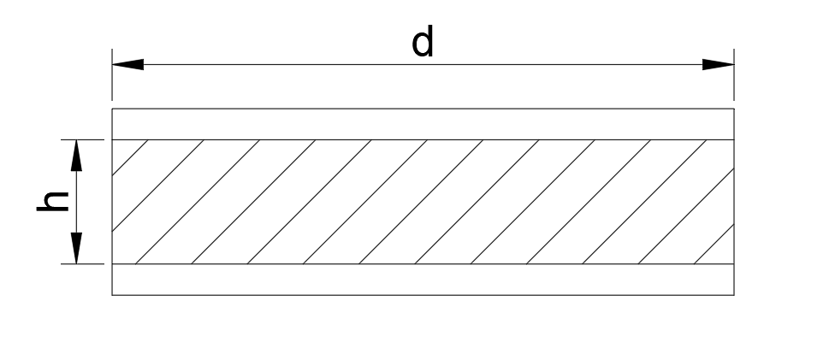

**d** – średnica elektrody; **h** – grubość próbki

## Układ trójelektrodowy

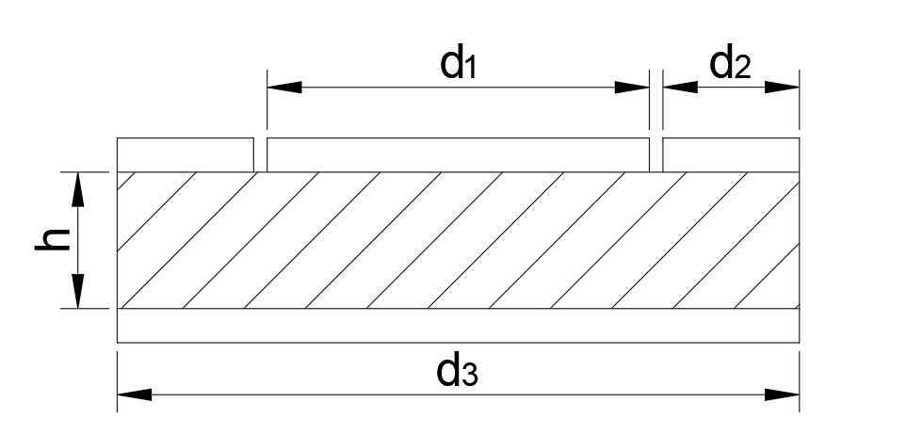

**d1** – średnica elektrody pomiarowej, **d2** – średnica elektrody ochronnej;

**d3** – średnica drugiejelektrody; **h** – grubość próbki

## Układ z dwiema elektrodami okrągłymi, o niejednakowych wymiarach

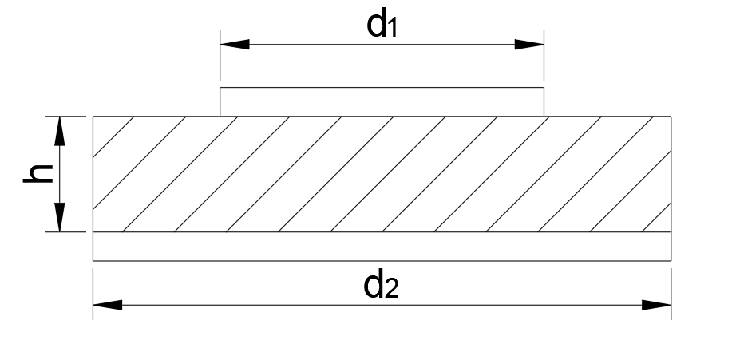

**d1** – średnica elektrody pomiarowej, **d2** – średnica drugiej elektrody; **h** – grubość próbki

## Układ z dwiema elektrodami okrągłymi o jednakowych wymiarach, mniejszych od wymiarów próbek

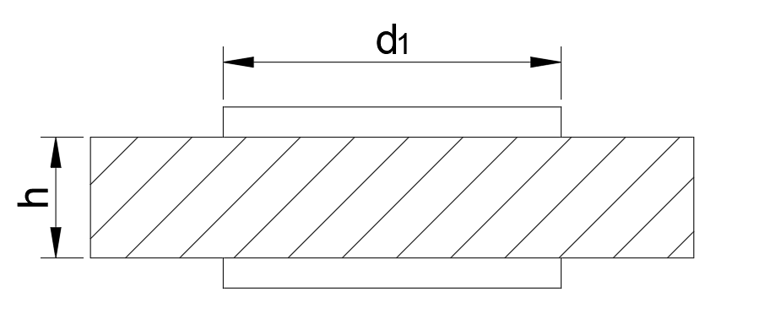

**d1** – średnica elektrody; **h** – grubość próbki

# Warunki środowiskowe

|  |  |  |  |
| --- | --- | --- | --- |
| Warunki środowiskowe | Temperatura [°C] | Wilgotność [%] | Ciśnienie [hPa] |
| 23 | 40 | 1006 |

# Wyniki pomiarów

## Przenikalność otoczenia

|  |  |  |
| --- | --- | --- |
| **Lp** | **Otoczenie**  **[pF]** | **Średnia [pF]** |
| 1 | 3 | 3,1 |
| 2 | 3,1 |
| 3 | 3,4 |
| 4 | 2,9 |

## Wymiary próbek i elektrod

|  |  |  |  |  |  |  |  |  |  |
| --- | --- | --- | --- | --- | --- | --- | --- | --- | --- |
| **Lp.** | **Dielektryk** | **d1** | **d2** | **d3** | **d4** | **h** | **g** | **g/h** | **B** |
| **[mm]** | **[mm]** | **[mm]** | **[mm]** | **[mm]** | **[mm]** | **[-]** | **[-]** |
| 1 | Fenolowo-formaldehydowe z mączką drzewną | 48 | 50 | 109 | 109 | 3,3 | 1 | 0,3 | 0,88 |
| 2 | Bawełniano-fenolowe PFCC201 | 48 | 50 | 100 | 100 | 3 | 1 | 0,3 |
| 3 | Papierowo-fenolowe PFCP206 | 48 | 50 | 100 | 100 | 3 | 1 | 0,3 |

## Przenikalność elektryczna próbek

|  |  |  |  |  |  |  |  |  |  |  |
| --- | --- | --- | --- | --- | --- | --- | --- | --- | --- | --- |
| **Kształt Elektrod** | **Dielektryk** | $$C_{{xd}_{1}}$$ | $$C_{{xd}_{2}}$$ | $$C_{{xd}_{śr}}$$ | $$C_{xp}$$ | $$ε_{r_{1}}$$ | $$C_{bd}$$ | $$C_{r}$$ | $$ε_{r_{2}}$$ | **δε** |
| **[pF]** | **[pF]** | **[pF]** | **[pF]** | **[-]** | **[pF]** | **[pF]** | **[-]** | **[%]** |
| Elektrody płaskie, okrągłe, o jednakowych wymiarach | Fenolowo-formaldehydowe z mączką drzewną | 233,5 | 233,3 | 230,3 | 25,02 | 9,20 | 1,95 | 1,93 | 9,05 | 5% |
| Bawełniano-fenolowe PFCC201 | 200,9 | 200,9 | 197,8 | 23,17 | 8,54 | 1,86 | 1,77 | 8,38 | 10% |
| Papierowo-fenolowe PFCP206 | 126,1 | 125,9 | 122,9 | 23,17 | 5,31 | 1,86 | 1,77 | 5,15 | 3% |
| Układ trójelektrodowy | Fenolowo-formaldehydowe z mączką drzewną | 52,4 | 49,5 | 47,85 | 5,03 | 9,51 |  | | | |
| Bawełniano-fenolowe PFCC201 | 56,5 | 52,3 | 51,3 | 5,54 | 9,27 |
| Papierowo-fenolowe PFCP206 | 32,4 | 32,5 | 29,35 | 5,54 | 5,30 |
| Elektrody płaskie, okrągłe, o niejednakowych wymiarach | Fenolowo-formaldehydowe z mączką drzewną | 53,9 | 54 | 50,85 | 4,85 | 10,48 | 7,72 | 0,85 | 8,71 | 8% |
| Bawełniano-fenolowe PFCC201 | 56,7 | 56,6 | 53,55 | 5,34 | 10,03 | 7,49 | 0,85 | 8,47 | 9% |
| Papierowo-fenolowe PFCP206 | 35,8 | 35,8 | 32,7 | 5,34 | 6,13 | 5,07 | 0,85 | 5,02 | 5% |
| Elektrody płaskie, okrągłe, o jednakowych wymiarach, mniejszych od wymiarów próbki | Fenolowo-formaldehydowe z mączką drzewną | 51,8 | 50,9 | 48,25 | 4,85 | 9,94 | 3,42 | 0,85 | 9,06 | 5% |
| Bawełniano-fenolowe PFCC201 | 52,7 | 52,8 | 49,65 | 5,34 | 9,30 | 3,27 | 0,85 | 8,53 | 8% |
| Papierowo-fenolowe PFCP206 | 33,6 | 33,1 | 30,25 | 5,34 | 5,67 | 2,23 | 0,85 | 5,09 | 4% |

**Cxd**– pojemność kondensatora z badanym materiałem jako dielektrykiem (mierzona mostkiem);

**Cxp** – pojemność geometryczna kondensatora z powietrzem jako dielektrykiem

**εr1**– względna przenikalność elektryczna przy uwzględnianiu pojemności pasożytniczych;

**Cbd**– pojemność brzegowa kondensatora z badanym materiałem jako dielektrykiem;

**Cr**– pojemność rozproszona do otoczenia;

**εr2**– względna przenikalność elektryczna przy pominięciu pojemności pasożytniczych;

**δε** – błąd względny.

# Przykładowe obliczenia

$$C_{xp}=C_{0}\frac{S}{d}=6,95⋅\frac{{\left(109⋅0,001\right)}^{2}}{3,3⋅0,001}=25,02 pF$$

$$ε_{r_{1}}=\frac{C_{xdśr}}{C_{xp}}=\frac{230,3 pF}{25,02 pF}=9,20$$

$$c_{bd}=0,109π\left(-5,8\log{0,0033}-8,7\right)=1,95 pF$$

$$C_{r}=0,177d⋅{10}^{-10} F=0,177⋅0,001⋅{10}^{2}=1,93 pF$$

$$ε_{r2}=\frac{C_{xdśr}-C_{bd}-C_{r}}{C_{xp}}=\frac{230,3 p-1,95 pF-0,177⋅0,001⋅109⋅{10}^{2} pF}{25,02 pF}=9,05$$

$$δε=\frac{\left|ε_{r_{2}}-ε_{r_{3}}\right|}{ε_{r3}}⋅100\%= \frac{\left|9,05-9,51\right|}{9,51}⋅100\%=4,84\%$$

# Interpretacja wyników oraz wnioski

Wyniki pomiarów pozwalają porównać wpływ kształtu elektrod na badaną pojemność. Układ trójelektrodowy jest najdokładniejszy, ponieważ elektroda ochronna obniża wpływ pojemności brzegowej i wyklucza wpływ pojemności powierzchniowej.

Zdecydowanie najgorszym układem jest układ o różnych wielkościach elektrod, ponieważ wpływ pojemności brzegowej jest tam największy. Najmniejszy błąd względny pomiarów odnotowano przy układzie z elektrodami równymi wymiarom próbki, dla płytki papierowo-fenolowej PFCP206. W tym układzie również wpływ pojemności brzegowej jest najmniejszy, jednak pojemność rozproszona do otoczenia jest ponad dwukrotnie większa w porównaniu z innymi układami. Jest to spowodowane dużymi wymiarami elektrod.

Płytka fenolowo-formaldehydowa z mączką drzewną posiada największą względną przenikalność elektryczną (**εr** = 9,51), przy zachowaniu małego błędu względnego pomiarów, wynoszącym około 5%. Płytka bawełniano-fenolowa PFCC201 również posiada wysoką przenikalność względną (**εr** = 9,27), jednak błąd pomiarów był w tym przypadku zdecydowanie większy. Zmierzona przenikalność płytki papierowo-fenolowej PFCP206 wyniosła **εr**  = 5,3 .